30.3.2020
NIT-4.B
2. URI

Tudi v naših omarah imamo radi red, zato majice zložimo na en kup, nogavice na drug kup in podobno. Ko oblačila potrebujemo, jih hitro najdemo.
Tudi na Zemlji je veliko različnih organizmov. Zaradi lažje preglednosti so jih znanstveniki razvrstili v skupine. Najprej so upoštevali samo zunanjo podobnost (zato sta se riba in delfin znašla v isti skupini). Danes pa živa bitja razvrščamo glede na njihove lastnosti.
Oglej si filme z naslovi Kaj določa, da je nekaj živo, Razvrščanje, Določevalni ključ pod skupnim naslovom Organizme razvrščamo v skupine. Posnetke najdeš v interaktivnem gradivu na www.radovednih-pet.si. Če še nisi registriran naj ti starš pomaga pri registraciji.

Učbenik, str. 110
Oglej si slike morskega psa, delfina in vidre. Komu je delfin bolj podoben – ribi ali vidri? Ali znaš našteti skupne značilnosti delfina in vidre?
V čem smo si ljudje podobni z delfini?
- Različne oblike življenja razvrstimo od najbolj osnovne ravni, ki jo imenujemo vrsta, do najširše, ki jo imenujemo kraljestvo.
Poznamo več kraljestev – najbolj znana so kraljestva gliv, rastlin in živali.

V DZ, str. 82 je naslednja naloga. Lahko jo prerišeš v zvezek ali natisneš ter jo rešiš. Za boljšo vidljivost moraš na www.radovednih-pet.si.

Naloga: Okoli gradov so zapisana vrstna imena različnih živih bitij. Izberi ustrezno kraljestvo za vsako vrsto. Vrste, ki spadajo v posamezno kraljestvo, obarvaj z barvo gradu. Oglej si zastave rastlin, gliv in živali na gradovih.
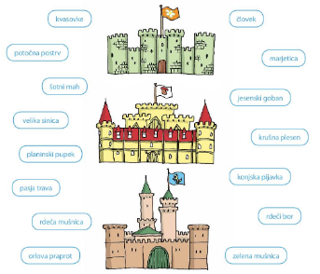

Učbenik, str. 110
Dve zanimivosti
Preberi zanimivosti.
Tri vprašanja (zelen okvirček)
Pisno odgovori na vprašanja.
Moram vedeti
Preberi besedilo in si čim več zapomni.

V zvezek zapiši:
ORGANIZME RAZVRŠČAMO V SKUPINE
- Znanstveniki so organizme na Zemlji razvrstili v skupine.

- Najožja skupina organizmov je vrsta. Predstavniki vrste se med seboj lahko plodijo in so si podobni po zgradbi in vedenju.

- Najširša skupina organizmov je kraljestvo. Najbolj znana so: kraljestvo gliv, kraljestvo rastlin, kraljestvo živali.

